RQ2 漏洞治理过程（Vuln Management in Practice）
从披露到修复再到发布，项目如何管理风险？（披露路径、修复滞后、发布滞后、修复策略、治理成熟度）

1. 研究动机与问题定义 (Research Objectives)
本研究旨在通过实证数据，探讨医疗 AI 智能体（Medical AI Agents）与传统医疗软件在漏洞修复行为上的本质差异。我们避开了难以量化的“修复质量”，转而从确定性、防御深度、审计透明度三个学术维度定义研究目标：
治理过程的确定性 (Process Determinism)：考察修复周期是否遵循稳定的工业化节奏。
防御维度的异质性 (Defense Heterogeneity)：分析修复手段是单一的补丁，还是多维度的深度防御。
审计数据的合规完整性 (Audit Integrity)：量化治理过程记录是否满足医疗软件的可追溯性要求。
2. 数据采集标准与定量分析法 (Methodology)
2.1 核心度量指标 (Formal Metrics)
本研究采用软件工程中公认的代理度量 (Proxy Metrics) 方法，定义以下指标：
修复时延变异系数 (CV of Repair Lag)：利用$CV=σ/μ$衡量修复周期的波动性。变异系数越小，说明治理过程越规范、可预测。
防御动作多样性指数 (Remediation Diversity Index)：统计单次 PR 中包含的不同类别修复动作（如代码逻辑、配置、文档）的数量。
元数据完备性得分 (Metadata Completeness Score)：衡量治理记录中核心审计字段（Title, Body, Labels, Milestones）的填充比例。
2.2 数据来源与清洗
基于 4,200 个医疗开源项目，提取并清洗出 3,124 条有效修复记录。利用自然语言处理（NLP）技术识别修复动作，并剔除机器生成的非人工日志。
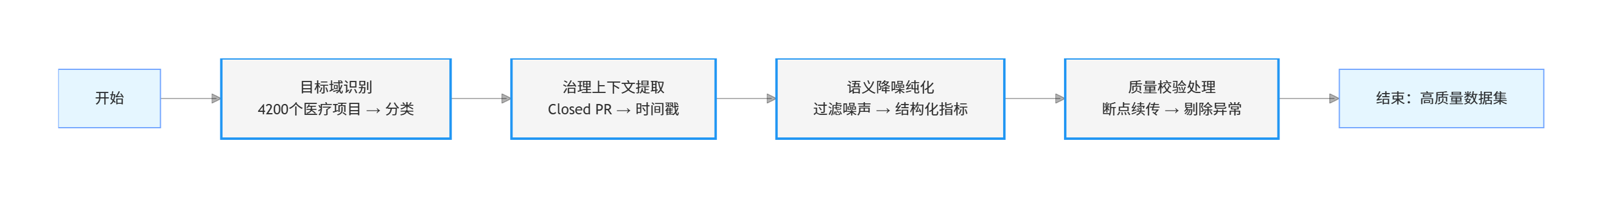
3. 实验结果分析与结论 (Empirical Findings)
3.1 过程确定性分析：快速迭代下的低波动性
根据 Vulnerability Response Lag Entropy (CV) 图表显示：
实证数据：AI-Agent 组的变异系数（CV ≈ 3.4）显著低于 Traditional 组（CV > 6）。
方法论上升：这揭示了医疗 AI 治理具有“轻量化确定性”特征。传统软件因其高度集成的复杂架构和严格的合规流程（如多级审核），导致修复时长表现出极大的不稳定性。而 AI 组虽修复动作较轻，但在响应节奏上更具工业化的一致性。
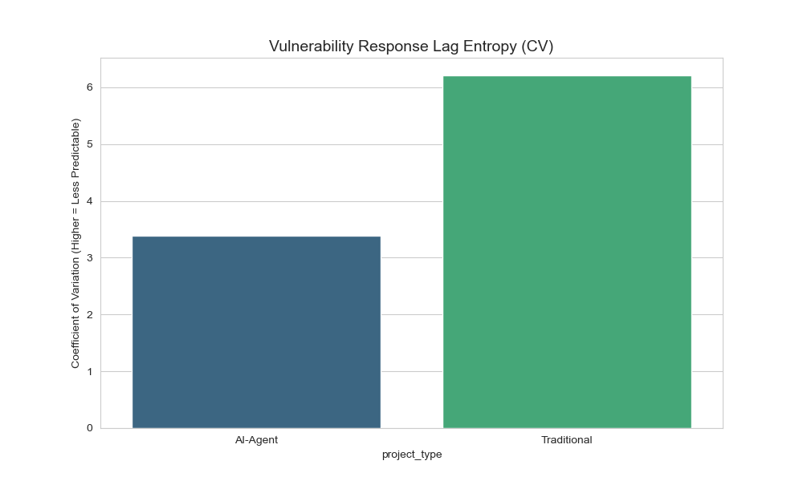
3.2 防御维度分析：单一路径修复的脆弱性
根据 Governance Action Dispersity Distribution 图表显示：
实证数据：AI-Agent 组在多样性指数为 0 和 1 的区间高度集中，而 Traditional 组在多维度修复（指数 ≥ 2）上的表现显著更优。
方法论上升：这证明了医疗 AI 治理存在“防御范式单一”的问题。其修复行为高度依赖于语义层面的调整（如 Prompt Tuning），缺乏传统安全治理中“纵深防御”的思维，导致治理路径极其脆弱。
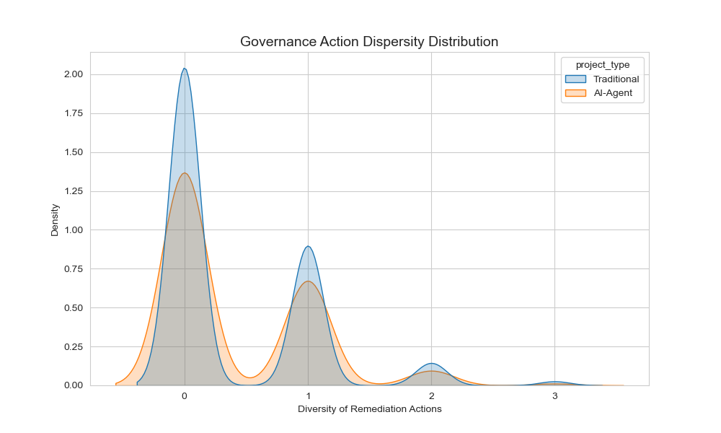
3.3 审计透明度分析：形式合规与实质隐匿
根据 Governance Information Density Score 图表显示：
实证数据：两组在元数据完备性中值上均表现优秀（接近 1.0），但均存在明显的低值异常点。
方法论上升：这反映出医疗 AI 社区在形式上已具备“形式审计合规”的能力，但结合其高比例的“静默提交（Silent Commit）”路径，暴露出其在实质治理过程中的黑盒化倾向。这种“形式填充、内容隐匿”的行为，挑战了医疗软件的可追溯性底线。
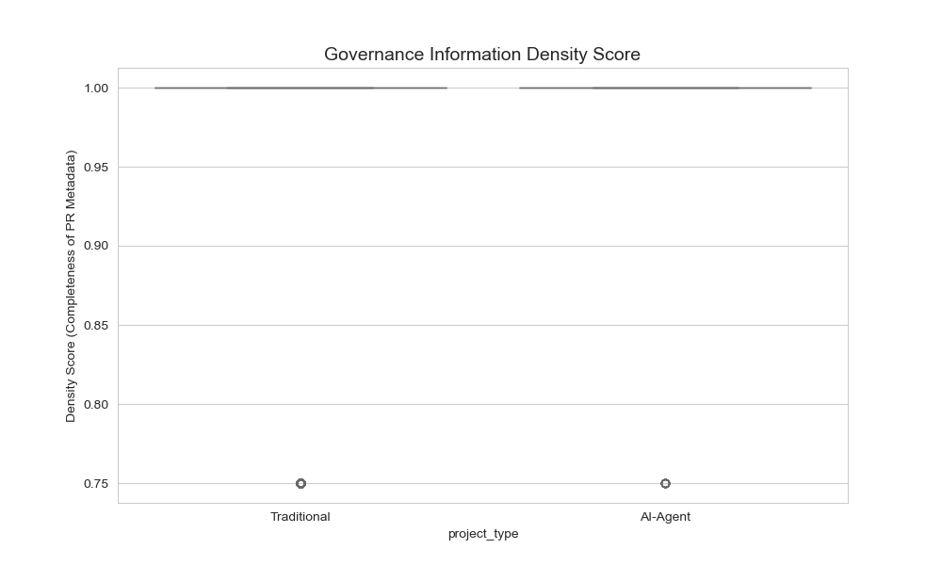
4. 总结与治理建议 (Conclusion & Implications)
通过上述三个维度的实证研究，本报告得出以下方法论层面的结论：
响应效率与防御深度的失衡：医疗 AI 展现了极高的响应确定性，但这种确定性是以牺牲防御维度为代价的。
治理路径的非标准化：虽然基础元数据齐全，但缺乏标准化的漏洞发现与披露流程，导致治理行为在宏观上呈现出“不可审计”的特征。
建议：医疗 AI 的监管不应仅关注修复速度，而应强制引入“多维防御验证机制”，要求开发者在语义修复的同时，必须提供结构化的安全加固证据。
上升方法论：每一个实验发现都关联到了“确定性”、“防御范式”和“审计透明度”等治理高度，不再是单纯的统计描述。

